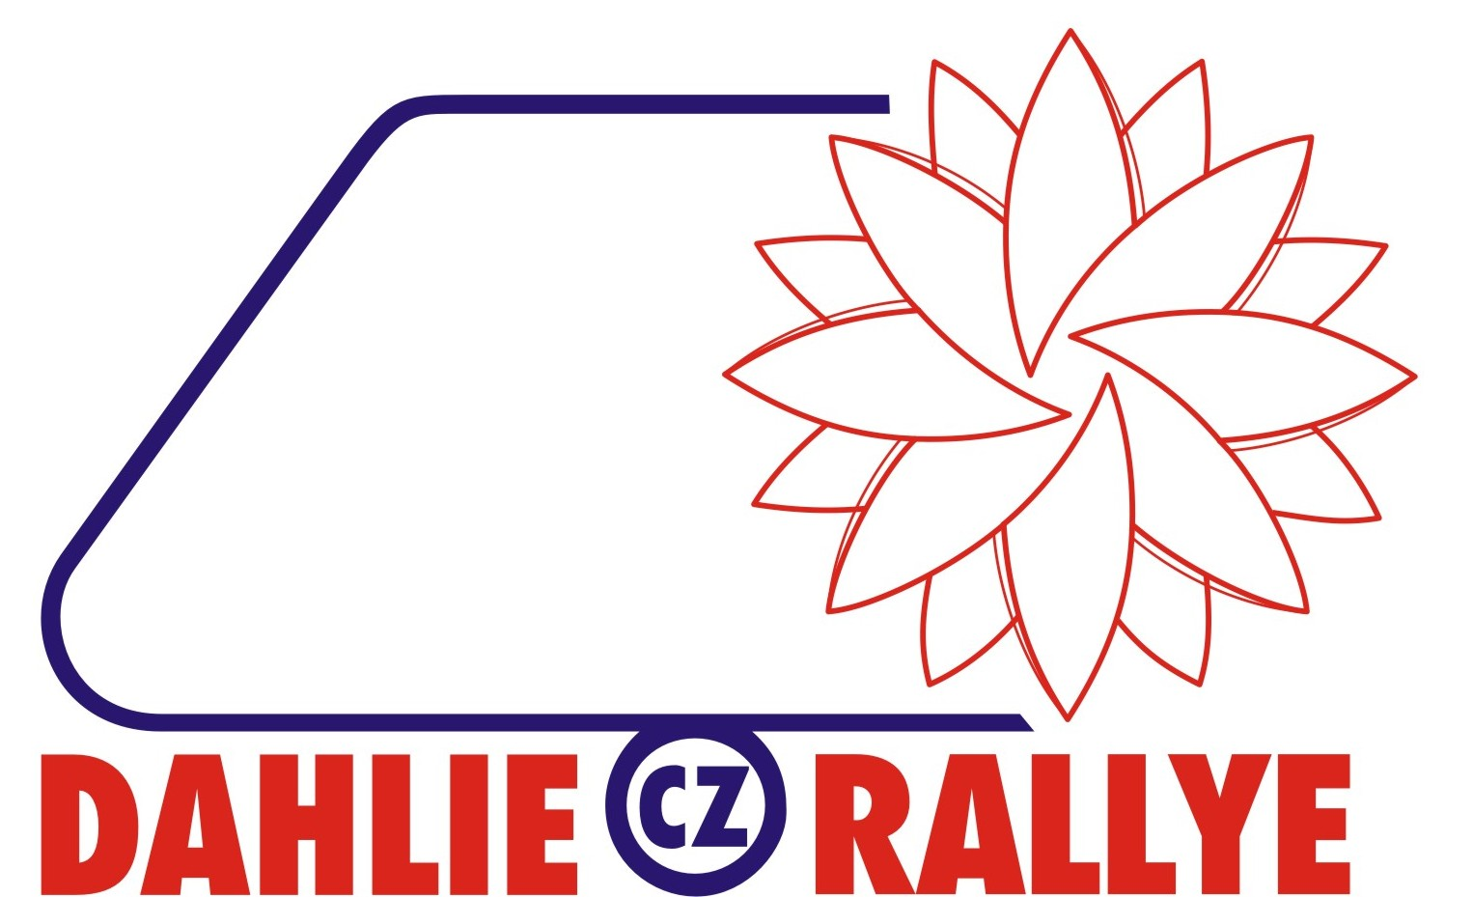
VÝZNAMNÉ UDÁLOSTI DAHLIE RALLYE

- 1996 Vaňura Zdeněk sen. z Camping Clubu KČT TJ Rožnov pod Radhoštěm prezentoval myšlenku srazů campistů a caravanistů zemí Visegrádské čtyřky v Ustroni – PL. Ustaven přípravný výbor, schváleno logo – autor Zdeněk Vaňura sen. a název – autorka Marie Vaňurová.

- 1997 1. Dahlie Rallye; 11. – 14. 9. Rožnov pod Radhoštěm – CZ. 123 posádek, 319 účastníků z CZ, PL, SK. Ustaveno Sdružení Dahlie Rallye (SDR) a Prezidium Dahlie Rallye (PDR).

- 1998 2. Dahlie Rallye; 10. – 13. 9. Ochaby-Kiczyce – PL. 105 posádek, 281 účastníků z CZ, D, PL, SK. Schváleny Stanovy Dahlie Rallye.

- 1999 3. Dahlie Rallye; 9. – 12. 9. Tatranská Lomnica – SK. 67 posádek, 174 účastníků z CZ, H, PL, SK.

- 2000 4. Dahlie Rallye; 7. – 10. 9. Praha – CZ. 56 posádek, 149 účastníků z CZ, H, PL, SK. Členství v SDR ukončil Silezia Tramp – PL, do SDR přijat AMK Gliwice – Kolo Caravaningu „GLOB“ – PL.

- 2001 5. Dahlie Rallye; 6. – 9. 9. Piešťany – SK. 70 posádek, 181 účastníků z CZ, H, PL, SK.

- 2002 6. Dahlie Rallye; 5. - 8. 9. Kalety-Zielona – PL. 71 posádek,
164 účastníků z CZ, H, PL, SK. Do SDR přijat Caravan Club Šumperk v AČR – CZ a Klub Motorovy „ROZBARK“ Bytom – PL.

- 2003 7. Dahlie Rallye; 4. - 7. 9. Žandov u České Lípy – CZ. 63 posádek, 154 účastníků z CZ, H, PL, SK. Do SDR přijat Atlant-hungary Camping-Caravaning Club Göd.

- 2004 8. Dahlie Rallye; 2. – 5. 9. Jászszentandrás – H. 108 posádek,
247 účastníků z CZ, H, PL, SK. Do SDR přijat Caravan Club „SEDLÁČEK“ Tarnowskie Góry – PL.

- 2005 9. Dahlie Rallye; 8. – 11. 9. Kalety-Zielona – PL. 87 posádek,
256 účastníků z CZ, H, NL, PL, SK. Do SDR přijat Maďarský Camping
a Caravaning Club (MCCC) – H, čímž zaniklo členství Atlant-hungary Camping-Caravaning Club Göd – H. Účast delegace SDR na 1. Mezinárodní konferenci campingu a caravaningu „V4“ v Ceglédu – H.
- 2006 10. Dahlie Rallye; 24. – 28. 9. Lipová Lázně - Bobrovník – CZ. 119 posádek, 294 účastníků z CZ, H, NL, PL, SK. Účast delegace SDR
na 2. Mezinárodní konferenci campingu a caravaningu „V4“ v Kiskunmajse – H. Dahlie Rallye se stává oficiální akcí campistů
a caravanistů zemí Visegrádské čtyřky.

- 2007 11. Dahlie Rallye; 6. – 10. 9. Varín – SK. 131 posádek, 272 účastníků z CZ, H, PL, SK. Do SDR přijata Polska Federacja Campingu
i Caravaningu (PFCC) a Polski Zwiazek Motorowy (PZM) – PL, čímž zaniká členství CC „SEDLAČEK“ a AMK Gliwice – KC „GLOB“ – PL. Účast delegace SDR na 3. Mezinárodní konferenci campingu a caravaningu „V4“ v Brně – CZ. Usneseno, že Mezinárodní konference campingu a caravaningu „V4“ se budou konat v rámci Dahlie Rallye.

- 2008 12. Dahlie Rallye; 11. – 15. 9. Cegléd – H. 223 posádek, 540 účastníků z CZ, H, PL, SK. Evidována žádost o členství ve SDR nově ustaveného Maďarského Tradičního Camping Clubu (MHKK) – H. Účast delegace SDR na 4. Mezinárodní konferenci campingu a caravaningu „V4“ v Ceglédu - H.

- 2009 13. Dahlie Rallye; 3. – 7. 9. Kameň – PL. 141 posádek, 300 účastníků z CZ, H, PL, SK. Návštěva zástupce nově vzniklé Celostátní Společnosti Maďarských Kempových Sdružení – MAKEOS s informací o plánech, záměrech a plánované spolupráci v budoucnu.

- 2010 14. Dahlie Rallye - ROŽNOV 2010; - 2. – 6. 9. Rožnov pod Radhoštěm – CZ. 202 posádek, 459 účastníků z 42 klubů z CZ, H, PL, SK a SLO. Uspořádána 5. Mezinárodní konference campistů a caravanistů „V4“. Delegace CZ, H, PL, SK byly přijaty na radnici města Rožnov p. R., zapsaly se do pamětní knihy a vysadily v městském parku čtyři lípy.

- 2011 15. Dahlie Rallye; 1. – 4. 9. Pápa – H. 210 posádek, 521 účastníků z A, CZ, H, PL, SK, SLO z 25 klubů. Od 3. 9. 12:00:00 AM je hvězda RA 13h32m10,42s D 08°43´2.11“ v International Star Registry zapsána pod názvem „DAHLIE RALLYE“.

- 2012 16. Dahlie Rallye; 6. – 9. 9. Piešťany – SK. 138 posádek, 306 účastníků z CZ, H, PL, SK z 20 klubů.

- 2013 17. Dahlie Rallye; 5. – 8. 9. Krakow – Kolna – PL. 146 posádek, 318 účastníků z CZ, H, PL, SK ze 17 klubů.

- 2014 18. Dahlie Rallye; 4. – 7. 9. Milków – PL. 34 posádek, 72 účastníků z CZ, H, PL, SK z 22 klubů.

- 2015 19. Dahlie Rallye; 3. – 6. 9. Tuszafüred – H. 67 posádek, 139 účastníků z CZ, H, PL, SK. Členství ve SDR ukončil Caravan Club Šumperk v AČR k 31. 12. 2015.

- 2016 20. Dahlie Rallye; 1. – 5. 9. Liptovský Trnovec – SK. 244 posádek, 521 účastníků z CZ, D, H, HR, PL, SK, SLO, UA z 30 klubů.

- 2017 21. Dahlie Rallye; 31. 8. – 4. 9. Radków – PL. 61 posádek, 121 účastníků z CZ, H, PL, SK z 19 klubů.

- 2018 22. Dahlie Rallye; 30. 8. – 3. 9. Haligovce – SK. 114 posádek, 316 účastníků z CZ, H, PL, SK z 31 klubů.
Zdeněk Vaňura sen. – CZ, zakladatel a prezident (1997 – 2018) Dahlie Rallye požádal o uvolnění z funkce. Novým prezidentem byl zvolen Lubomír Kotras – SK.

- 2019 23. Dahlie Rallye; 29. 8. – 2. 9. Tóalmás – H. 160 posádek, 334 účastníků z CZ, H, HR, PL, SK.

- 2020 z důvodu COVID 19 byla 24. Dahlie Rallye přeložena na rok 2021. 26. 3. zemřel zakladatel a dlouholetý prezident Dahlie Rallye Zdeněk Vaňura sen.

- 2021 24. Dahlie Rallye; 2. – 5. 9. Podlesice – PL. 129 posádek, 313 účastníků z CZ, H, PL, SK.

- 2022 25. Dahlie Rallye; 25. – 28. 8. Heřmanův Městec – CZ. 94 posádek, 188 účastníků z CZ, H, PL, SK. Do SDR byl přijat Magyar Hagyományos Kemping Klub (MHKK) – H.

- 2023 26. Dahlie Rallye; 31. 8. – 3. 9. Mošovce – SK. 144 posádek, 303 účastníků z CZ, H, PL, P, SK. Poprvé v historii DR se zúčastnil prezident F.I.C.C., pan João Alves Pereira z Portugalska.

- 2024 27. Dahlie Rallye; 29. 8. – 1. 9. Kiskunmajsa – H. 55 posádek, 121 účastníků z CZ, H, HR, PL, SK.

27. ročníků Dahlie Rallye se zúčastnilo 3.159 posádek, 7.352 účastníků.
Z toho Česko 947/2.137, Chorvatsko13/28, Maďarsko 357/830, Německo 11/22, Nizozemsko 2/4, Polsko 933/2.304, Portugalsko 1/1, Rakousko 1/2, Slovensko 871/1.977, Slovinsko 22/43, Ukrajina 1/4.
Uskutečnila se v Česku 6x – 657/1.563, v Maďarsku 6x – 823/1.902, v Polsku 8x – 771/1.814, ve Slovensku 7x – 908/2.073.

Září 2024
Zbyněk Vaňura

